Rapport S3 : 06/01/2020

* Installation d’une nouvelle bibliothèque pour l’alarme audio : <https://gist.github.com/mikeputnam/2820675>
* Test du programme de l’alarme
* Avancement sur le programme qui met l’alarme audio

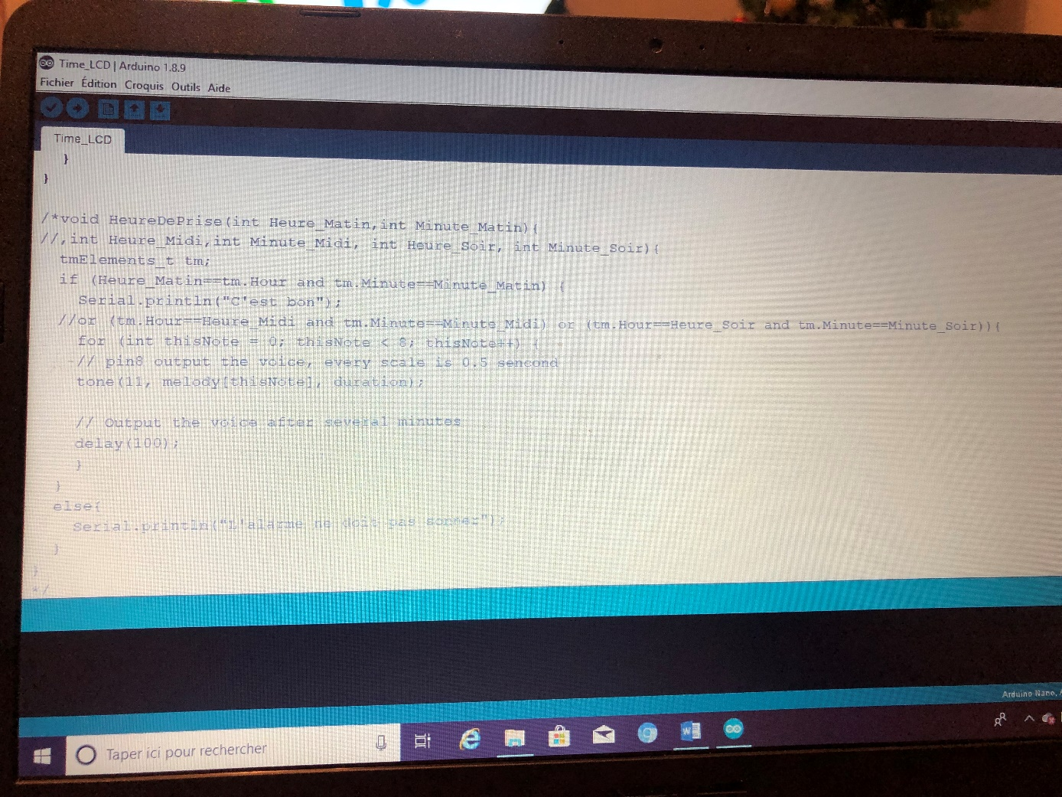

Le programme ne fonctionne pas encore je pense à faire un programme supplémentaire qui permettrai d’afficher l’heure plus simplement ex :1250 pour dire 12H50 et en suite comparer le résultat de ce programme à l’heure actuelle.

* Conception du boitier

Photo du dessin

